Antická hudba

Pod pojmem starověká hudba si představujeme celou zprostředkovaně dokumentovatelnou historii hudby od jejích počátků do nástupu evropské středověké hudební kultury.
Rozhodující pro vývoj evropské hudby byla hudba řecká. Ta ovšem dlouho vstřebávala vlivy starověkých východních národů, především Egypťanů, Babylóňanů, Asyřanů, Syřanů a Židů, a je tedy syntézou těchto vlivů a své vlastní tradice. V těchto zemích byla hudba nedílnou součástí kulturního života. Patřila především k bohoslužebným úkonům a ti, kdo ji skládali a provozovali, byli velmi váženými členy společnosti.
Antické hudební nástroje

V hudbě antických národů mají svůj prapůvod některé hudební nástroje, především flétna, aulos (předchůdce hoboje), nejrůznější bicí nástroje, harfa a další strunné instrumenty, především lyra a kytara. Syrinx (tzv. Panova flétna) – soustava píšťal uspořádaných podle délky – je přímým předchůdcem primitivních varhan, které v Řecku znali už kolem roku 170 př.n.l.

Hudba antického Řecka

Ve starém Řecku byla hudba těsně spojena s celým kulturním životem. Podle starých bájí a básní zpívali pěvci – aoidové – své písně při nejrůznějších společenských příležitostech. Byly to zpěvy žalostné, radostné, svatební, oslavné, ukolébavky, pracovní, apod. Byla to však spíše deklamace než zpěv, ale slova tu byla doprovázena strunným nástrojem zvaným forminx, což byl starší druh dnešní kytary. V posledních staletích před naším letopočtem se už v Řecku objevuje i samostatná hudba instrumentální. Roku 582 prý zvítězil při pythických hrách Sakados z Argu velikou skladbou na aulos, v níž prý znamenitě vylíčil Apollónův boj s drakem Pythonem. Zachovala se nám i řada památek. Nejznámější z nich jsou tzv. „Tři hymny Dionýsovy na múzu, Helia a Nemesis“, které vznikly za císaře Hadriána v 2. stol. n.l. Autorem dvou z nich je řecký lyrik Mesomedes. Známá je i tzv. Píseň Seikilova, vytesaná na náhrobku z 1. století našeho letopočtu.
Důležitými středisky hudby a v podstatě hudebními festivaly byly řecké národní slavnosti – olympijské, panathenajské a jiné hry. Významnými skladateli byli básníci Thaletas Krétský, který byl současně zakladatelem sborové lyriky, Terpander, který prý se zasloužil o rozkvět tzv. kitharodie, což je doprovod na kytaru, a Archilochos z Paru, který je snad prvním tvůrcem bohatěji obměňovaného doprovodu, tzv. heterofonie. Všichni žili v 7. století př.n.l. V 5. stol. př.n.l. také vrcholí dramatická tvorba antického Řecka, ve které přísluší hudbě významné místo. V tragédiích byly části zpívané, mluvené i melodramatické, sborové, sólové i dialogické, čistě instrumentální i taneční. Sbor se pohyboval v prostoru před jevištěm, kde byli také doprovázející auléti. Tento prostor se jmenoval orkestria, a tento název dal mnohem později v evropské hudební kultuře jméno velkému hudebnímu souboru. Významný úkol v tragédiích patřil sboru, ten zahajoval hru vstupním zpěvem, odděloval jednání a představení zakončoval. Největší uplatnění měla hudba v Euripidových tragédiích a Aristofanových komediích.

Vznik notace a hudební teorie

Ve starověkém Řecku najdeme i prazáklad našich stupnic (4 stupnice – později omylem teoretiků nazvány jakoby posunutě jako tzv. dórická, frygická (mollové), lydická a mixolydická (durové). Tyto kořeny evropské hudební kultury lze vypozorovat i v lidové hudbě některých evropských národů. Existovala i řecká notace, je však diametrálně odlišná od později vzniknuvší notace evropské. Vzhledem k těmto skutečnostem lze vidět původ hudební teorie právě v době antického Řecka.

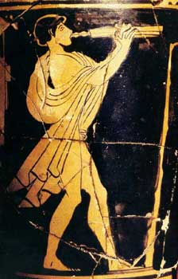
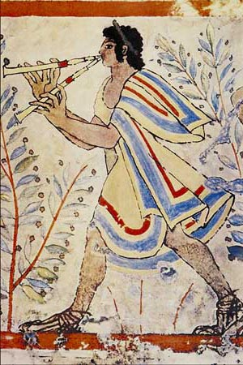
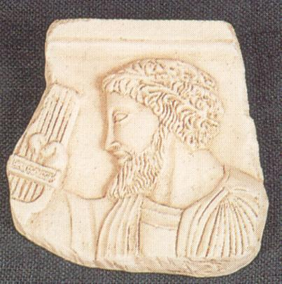
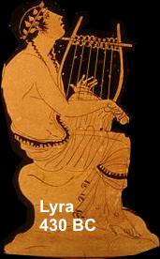
Aulos Flétna Harfa Lyra

Alexandra Stachurová
178433

